Національний технічний університет України

«Київський політехнічний інститут ім. Ігоря Сікорського»

Кафедра автоматизації проектування енергетичних процесів і систем

ЗВІТ   
про виконання лабораторної роботи №3  
з дисципліни «Високопродуктивні розподілені обчислювальні системи»

Виконав:

студент групи ТМ-01мп

Каліка Б.М.

Перевірив:

викл. Свістунов С.Я.

__________________________

2020

Завдання

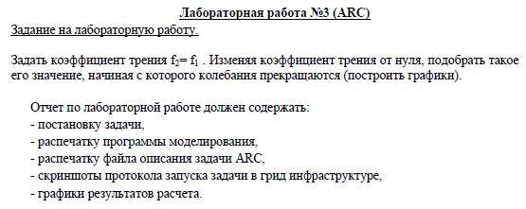

#!/usr/bin/env python  
  
f_coefficient = 0.2  
  
m_1 = 1  
k_1 = 100  
l_1 = 0.1  
x_01 = 0  
start_v1 = 0  
delta_x1 = 0.05  
start_x1 = 0.05  
f_1 = f_coefficient * 9.8 * m_1  
  
m_2 = 1  
k_2 = 100  
l_2 = 0.1  
x_02 = 0  
start_v2 = 0  
delta_x2 = 0.05  
start_x2 = 0.15  
f_2 = f_coefficient * 9.8 * m_2  
  
start_t = 0  
finish_t = 10  
  
step = 0.002  
  
is_first_body_go_left = False  
is_second_body_go_left = True  
  
  
t_min = 0.0  
t_max = 10.0  
n = 500  
  
  
def get_first_speed(x1, x2):  
 global is_first_body_go_left  
 # friction = 0  
  
 if is_first_body_go_left:  
 friction = f_1  
 else:  
 friction = -f_1  
  
 result = (k_2 * ((x2 - x1) - (x_02 - x_01)) -  
 k_1 * (x1 - x_01) + friction) / m_1  
  
 if ((result > x1 and is_first_body_go_left)  
 or (result < x1 or not is_first_body_go_left)):  
 is_first_body_go_left = not is_first_body_go_left  
  
 return result  
  
  
def get_second_speed(x1, x2):  
 global is_second_body_go_left  
 # friction = 0  
  
 if is_second_body_go_left:  
 friction = f_2  
 else:  
 friction = -f_2  
  
 result = (-k_2 * ((x2 - x1) - (x_02 - x_01)) + friction) / m_2  
  
 if ((result > x2 and is_second_body_go_left)  
 or (result < x2 or not is_second_body_go_left)):  
 is_second_body_go_left = not is_second_body_go_left  
  
 return result  
  
  
def main():  
 x1 = start_x1  
 x2 = start_x2  
 v1 = start_v1  
 v2 = start_v2  
  
 x1_list = [start_x1]  
 x2_list = [start_x2]  
 v1_list = [start_v1]  
 v2_list = [start_v2]  
 t_list = [start_t]  
  
 t = start_t  
  
 while t < finish_t:  
 x1 = x1 + step * v1  
 x2 = x2 + step * v2  
 v1 = v1 + step * get_first_speed(x1, x2)  
 v2 = v2 + step * get_second_speed(x1, x2)  
  
 x1_list.append(x1)  
 x2_list.append(x2)  
 v1_list.append(v1)  
 v2_list.append(v2)  
  
 t += step  
 t_list.append(t)  
 t = 0  
  
 print("t, v1, v2, x1, x2")  
 with open("out_data.txt", "w") as file:  
 for i in range(len(x1_list)):  
 line = ', '  
 line = line.join((str(t), str(v1_list[i]), str(  
 v2_list[i]), str(x1_list[i]), str(x2_list[i]), '\n'))  
 file.write(line)  
 print(line)  
 t += step  
  
  
if __name__ == "__main__":  
 print("laboratory assessment 3")  
 main()

Опис задачі ARC,

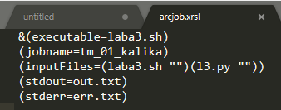

Запуск задачі в грід інфраструктурі

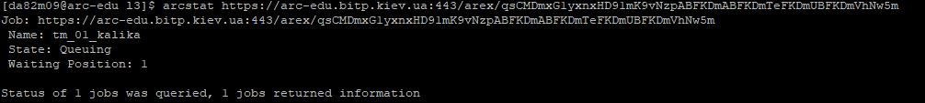

Результат виконання задачі

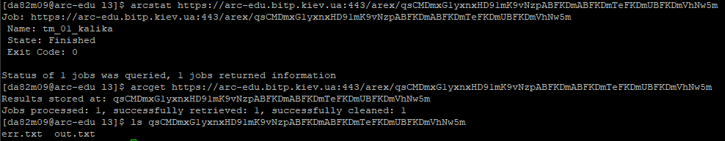

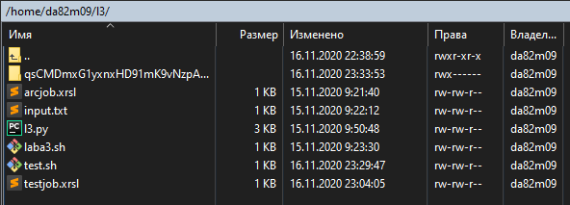

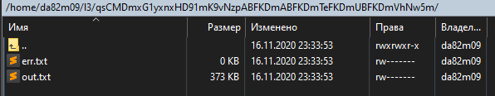

Графіки:

